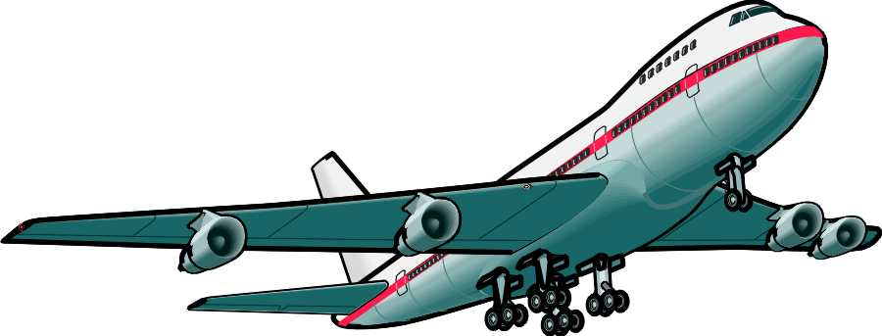
Dossier Elève

S5.26: Réaliser un Brasage dans le respect des procédures.

Date de début de la séance : ____________________
Date de fin de la séance : _______________________

CAP Aéronautique Option Avionique
Nom : _______________________________________________
Prénom : ____________________________________________
Classe : ____________

Sommaire

Page de garde……………………………...pg1
Sommaire…………………………………...pg2
Consignes de sécurité……………………..pg2
Fiche contrat…………………………………pg3
Mise en situation et problème posé………pg4
Moyens de réalisation ……………………..pg4
Fiche Questionnaire ……………………….Pg5
Mode opératoire……………………………pg6
Fiche de compte rendu……………………pg7

Consignes de sécurité.
- Port obligatoire de l’équipement de protection individuel (combinaison ou blouse, chaussure de sécurité, lunette de protection et gant anticoupure).
- Contrôler et faire l’inventaire des outillages du poste de travail avant de commencer et après la fin de votre tâche, rendre compte de toutes anomalies constatées.
- Respecter l’utilisation des outillages mis à votre disposition.
- Ranger, nettoyer son poste de travail et l’atelier.
- Respecter les règles d’hygiènes (lavage des mains en fin de séance).

L’Apprenant

Fiche contrat
Thème : Réalisation d’un Brasage tendre.
Compétences :
C02 Préparer son opération.
C04 Fabriquer des éléments.
C05 Effectuer des contrôles de son opération.
Savoirs : S5.26 Techniques de soudage, de brasage fort et tendre et de collage.
Prérequis : Connaissance générale sur le brasage et le dénudage, l’utilisation de l’outillage spécifique, outillage de contrôle, composants et produits nécessaires à l’intervention.
Objectif : L’apprenant doit être capable de réaliser dans les règles de l’art une soudure électrique par brasage.
Performances :
On demande :
De contrôler le dossier, de vérifier qu’il est complet et de le lire très attentivement.
De respecter la sémantique.
Un travail soigné et consciencieux.
D’effectuer dans le domaine de compétence un travail en autonomie.
Utiliser tous les documents mis à votre disposition.
De respecter les consignes écrites et orales.
Le respect des appels professeur.
Le port de l’équipement de Protection.
De renseigner la fiche des moyens nécessaires et questionnaires.
Conditions:
On donne :
Un dossier.
Mise à disposition de tout l’outillage nécessaire, outillage de contrôle et consommables.
Des consignes écrites et verbales.
Des réponses aux questions posées et le temps nécessaire.
Des documents constructeurs.
Une sémantique : : Appel prof : Apprenant émargez ici
Critères :
On exige :
Utilisation et exploitation pertinente des documents.
Le respect des consignes orales, écrites.
La qualité d’organisation du poste.
La propreté de l’espace de travail.
Un travail en autonomie.
Le respect de la mise en œuvre des procédures.
Le respect d’utilisation des matériels.
Mise en situation et problème posé

Vous devez réaliser le brasage des contacts d’un connecteur à souder afin de modifier le faisceau d’alimentation de la pompe hydraulique de l’alouette II.

Moyens de réalisation
En complétant le lignage ci-dessous, vous devez faire l’inventaire des matériels, outillages et consommables dont vous avez besoin pour effectuer cette tâche en précisant lorsque cela est possible la référence fabricant de chaque élément, le débit (longueur mm ou cm) de la matière, la quantité……..

_____________________________________________________________________________
_____________________________________________________________________________
_____________________________________________________________________________
_____________________________________________________________________________
_____________________________________________________________________________
_____________________________________________________________________________
_____________________________________________________________________________
_____________________________________________________________________________
_____________________________________________________________________________
_____________________________________________________________________________
_____________________________________________________________________________
_____________________________________________________________________________
_____________________________________________________________________________
_____________________________________________________________________________
_____________________________________________________________________________
_____________________________________________________________________________
__________________________________________________________________________________________________________________________________________________________
_____________________________________________________________________________
_____________________________________________________________________________
_____________________________________________________________________________
_____________________________________________________________________________
_____________________________________________________________________________
Appel prof
L’apprenant

Objectif acquis Objectif en cours d'acquisition

Fiche Questionnaire
Afin d’effectuer le mode opératoire, vous devez répondre aux questions suivantes :
Donner le nom des éléments composant votre fer à souder.
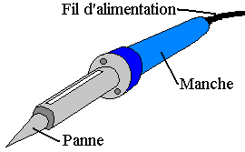
1 :_________________________________________
2 :_________________________________________
3 :_________________________________________

Quel est le nom et la fonction des outillages ci-dessous ?
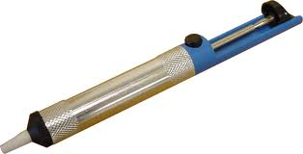
Nom :_________________________________

Fonction :_____________________________________________________________
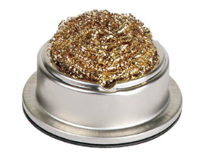

Nom :________________________________

Fonction :_____________________________________________________________
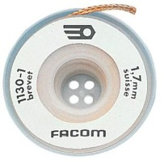
Nom :__________________________________
Fonction :________________________________________________________________

Peut-on considérer un brasage électrique comme une liaison mécanique ?__________________
Quel est l’alliage utilisé pour le brasage en précisant pour chacun leur température de
fusion ?______________________________________________________________________
Quelle est la température de brasage que vous devez afficher sur le boitier d’alimentation du fer
à souder ?____________
Par quel moyen évacuons-nous les fumées lors du brasage ?___________________________________
Citer deux matériels mis à votre disposition pour dessouder des éléments ?
____________________________________________________________________________________
Quelles sont les conditions requises pour valider un bon étamage ? ___________________________
Quel est le but du flux ?_________________________________________________________________
____________________________________________________________________________________
____________________________________________________________________________________
____________________________________________________________________________________
Que ne faut-il pas faire sur une soudure? __________________________________________________
Lorsque vous effectuez une soudure entre deux pièces, vous allez assurer quel phénomène
électrique ?_________________________________________________________________________
Comment appelle-t-on l’opération qui consiste à mettre de l’étain sur l’âme d’un câble dénudé ?
____________________________________________________________________________________
Appel prof
L’apprenant

Objectif acquis Objectif en cours d'acquisition
Mode opératoire
- Prise en compte, vérifier l’aspect.
L’apprenant
- Vérifier le débit (longueur, quantité, gauge) des câbles
L’apprenant
- Procéder à l’identification des câbles à l’aide du logiciel et de l’imprimante spécifiques à cet effet.
- Identifier le(s) câble(s) en respectant son positionnement.
L’apprenant
- Préparer le connecteur.
(Dévisser le contact et mesurer l’intérieur du fut du contact pour le dénudage)
- Dénuder les fils à la bonne longueur. (outillages spécifiques)
L’apprenant
- Longueur en mm du dénudage : _________________
- Effectuer un autocontrôle de conformité de l’âme du fil.
(Loupe binoculaire : aucune trace de marque sur celui-ci)
Appel prof
L’apprenant

Rappel : Ne pas oublier de mettre en fonction la hotte aspirante.
- Etamer les fils et le fut des contacts.
Appel prof
L’apprenant
- Braser les fils dans les contacts.
- Effectuer un autocontrôle de conformité (Loupe binoculaire)
Appel prof
L’apprenant
- Calculer le pas de frettage sachant que le faisceau est un petit diamètre.
- Valeur du pas mini : ____________________ Valeur du pas maxi :____________________
- Réaliser les nœuds en respectant le pas de frettage.
Appel prof
L’apprenant

Objectif acquis Objectif en cours d'acquisition

Compte rendu _____________________________________________________________________________
_____________________________________________________________________________
_____________________________________________________________________________
_____________________________________________________________________________
_____________________________________________________________________________
_____________________________________________________________________________
_____________________________________________________________________________
_____________________________________________________________________________
_____________________________________________________________________________
_____________________________________________________________________________
_____________________________________________________________________________
_____________________________________________________________________________
_____________________________________________________________________________

